|  |  |
| --- | --- |
| Gerb-BMSTU_01 | **Министерство науки и высшего образования Российской Федерации**  **Федеральное государственное бюджетное образовательное учреждение**  **высшего образования**  **«Московский государственный технический университет**  **имени Н.Э. Баумана**  **(национальный исследовательский университет)»**  **(МГТУ им. Н.Э. Баумана)** |

ФАКУЛЬТЕТ **Информатика и системы управления**

КАФЕДРА **Компьютерные системы и сети (ИУ6)**

НАПРАВЛЕНИЕ ПОДГОТОВКИ **09.03.01 Информатика и вычислительная техника**

**РЕФЕРАТ**

|  |
| --- |
|  |

**Название:** Операционная система марсохода «Кьюриосити»

**Дисциплина:** Операционные системы

|  |  |  |  |  |  |
| --- | --- | --- | --- | --- | --- |
| Студент | ИУ6-52Б |  |  | И.С. Марчук | |
|  | (Группа) |  | (Подпись, дата) | | (И.О. Фамилия) |
|  |  |  |  | |  |
| Преподаватель |  |  |  | | О.Ю.Ерёмин |
|  |  |  | (Подпись, дата) | | (И.О. Фамилия) |

Москва, 2021

**Содержание**

[Введение 3](#_Toc93634236)

[Условия эксплуатации марсохода. 4](#_Toc93634237)

[Научные инструменты. 5](#_Toc93634238)

[Технические характеристики. 8](#_Toc93634239)

[Операционная система марсохода — VxWorks. 10](#_Toc93634240)

[Полученные на данный момент результаты. 13](#_Toc93634241)

[Заключение 14](#_Toc93634242)

[Список использованных источников 15](#_Toc93634243)

**Введение**

«Кьюриосити» — («Curiosity», — любознательность) марсоход третьего поколения, разработанный для исследования кратера Гейла на Марсе в рамках миссии НАСА Mars Science Laboratory. Марсоход представляет собой автономную химическую лабораторию в несколько раз больше и тяжелее предыдущих марсоходов «Спирит» и «Оппортьюнити» [1].

Марсоход был запущен с мыса Канаверал 26 ноября 2011 года и успешно приземлился внутри кратера Гейла на Марсе 6 августа 2012 года. С тех пор марсоход преодолел 26,42 км. Попутно совершив несколько научных открытий.

# Условия эксплуатации марсохода.

Средняя температура на Марсе значительно ниже, чем на Земле: −63 °С. Поскольку атмосфера Марса сильно разрежена, она плохо сглаживает суточные колебания температуры поверхности. А потому к отправляемым на марс системам предъявляются очень серьезные требования по температурной защите.

Характерная особенность атмосферы Марса — постоянное присутствие пыли, частицы которой имеют размер порядка 1,5 мкм и состоят в основном из оксида железа. Малая сила тяжести позволяет даже разреженным потокам воздуха поднимать огромные облака пыли на высоту до 50 км. На поверхности часто можно наблюдать пылевые вихри, бури, подхватываемые ветром, содержащие грубые сухие частицы.

Марс имеет очень слабое магнитное поле (по сравнению с земным) и в 2,6 раза более слабое по сравнению с земным притяжение, вследствие чего атмосфера очень медленно улетучивается.

Поверхность планеты густо усеяна кратерами, состоит из песка и камней разного размера, что является достаточно труднопроходимой местностью для роботов [2].

Также немало важно и то, что габариты марсохода и вес ограничены ракетой-носителем, а потому его части необходимо делать максимально легкими и по возможности складными, однако этот аспект не сильно влияет на программное обеспечение марсохода

# Научные инструменты.

При всем своем большом обвесе и внешней легкости аппарат имеет массу 900 кг на Земле и весит на поверхности Марса 340 кг. Для запитывания всего оборудования используется энергия распада плутония-238 от радиоизотопного термоэлектрического генератора компании «Боинг», ресурс которого составляет как минимум 14 лет. На данный момент он вырабатывает 2,5 квт·ч тепловой энергии и 125 Вт электрической, со временем выход электричества будет снижаться до 100 Вт.

На марсоходе установлено сразу несколько различных типов камер.

**Mast Camera** — это система из двух неодинаковых камер обычной цветопередачи, которые могут делать снимки (в том числе стереоскопические) разрешением 1600×1200 пикселов и, что ново для марсоходов, записывать аппаратно сжатый 720p-видеопоток (1280×720). Для хранения полученного материала система имеет 8 гигабайт флэш-памяти для каждой из камер — этого достаточно, чтобы уместить несколько тысяч снимков и пару часов видеозаписи. Обработка фотографий и видеороликов идет без нагрузки на управляющую электронику «Кьюриосити». Несмотря на наличие у производителя конфигурации с трансфокатором, камеры не имеют зума, поскольку времени для тестирования не оставалось.

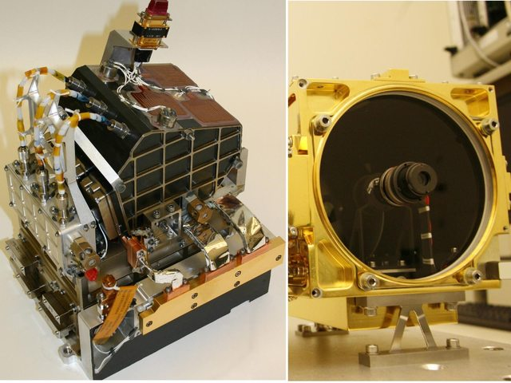

Рисунок 1 – внутреннее устройство Mast Camera

**Mars Descent Imager** (MARDI) – камера используемая для целей картографирования. Во время спуска аппарата она записывала снимки размером 1600×1200 пикселов на 8 гигабайт флэш-памяти. Как только до поверхности осталось несколько километров, камера начала делать пять цветных фотографий в секунду. Полученные данные позволят составить карту ареала обитания «Кьюриосити».

**Система Hazcams** – По бокам марсохода установлены две пары черно-белых камер с углом обзора 120 градусов. Используются они при выполнении маневров и выдвижении манипулятора.

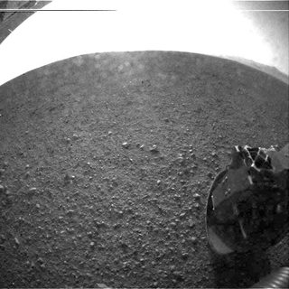

Рисунок 2 – Один из первых снимков с «Кьюриосити» снятый на камеры Hazcam.

**Система Navcams** – расположенная на мачте, представляет из себя две черно-белые камеры с углом обзора 45 градусов. Программы марсохода постоянно строят клиновидную 3D-карту на основе данных этих камер, что позволяет избегать столкновений с неожиданными препятствиями.

Поскольку марсоход является по своей сути большой передвижной лабораторией, он имеет большое количество инструментов.

**Rover Environmental Monitoring Station** – станция мониторинга окружающей среды для измерения погодных условий на марсоходе, которая измеряет давление, температуры атмосферы и поверхности, скорость ветра и ультрафиолетовое излучение.

**CheMin (Chemistry and Mineralogy)** — это прибор для исследования химического и минералогического состава с помощью рентгеновского флуоресценцного инструмента и рентгеновской дифракциии. Грубо говоря, он поможет найти минералы, которыми богат Марс, что покажет, каковы были условия на планете.

**Sample Analysis at Mars (**SAM**)** — основной инструмент для исследования полученных образцов, масса которого составляет половину от массы всей научной аппаратуры. В SAM включен масс-спектрометр, газовый хроматограф и настраиваемый лазерный спектрометр. Также в работе используется рентгеновский спектрометр альфа-частиц. Образцы будут облучаться альфа-частицами, и за два-три часа будет получен их полный элементный состав, а десяти минут хватит для обзора основных составляющих.

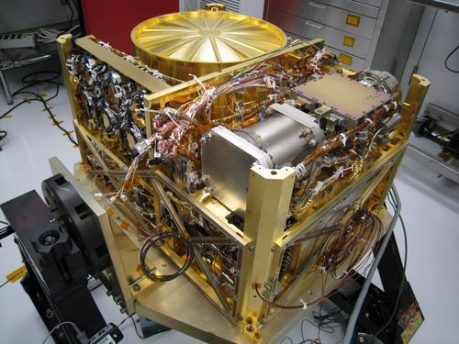

Рисунок 3 – главный блок SAM

**Детектор радиации** —установлен внутри марсохода для оценки возможности посещения Марса людьми.

По задумке во время исследований марсоход будет сначала искать при помощи камер необычные породы марсианского грунта. Если он их найдет, облучает специальным лазером исследуемую породу. Затем марсоход изучает по спектральному анализу испарившиеся частицы. И в случае необходимости марсоход достаёт манипулятор с микроскопом и рентгеновским спектрометром. Далее «Кьюриосити» может извлечь и загрузить образец в одну из 74 чашечек внутренней лаборатории для дальнейшего анализа.

# Технические характеристики.

Используется в «Кьюриосити» далеко не самое продвинутое, но самое надежное оборудование, главной характеристикой которого является отказоустойчивость.

Сердцем марсохода является небольшой дублированный компьютер [3]: 256 МБ ОЗУ, 2 ГБ ПЗУ в форме флэш-памяти (SSD) и радиационно-устойчивый процессор RAD750.

RAD750 был разработан компанией BAE Systems в 2001 году. Стоимость одного процессора начинается от 200 тыс. долларов.

Он обладает следующими характеристиками:

1. Частота ядра от 110 до 200 МГц с производительностью от 266 до 400 MIPS;
2. Кэш: первого уровня — 8-канальный, 32 КБ для данных, 32 КБ для инструкций. Кроме того, имеет возможность подключения внешнего кэша второго уровня объёмом до 1 МБ;
3. Энергопотребление 5 Вт (Стандартная одноплатная система потребляет 10 Вт);
4. Имеет 10,4 млн транзисторов;
5. Тех. процесс 250 или 150-нм;
6. Площадь кристалла 130 мм²;
7. Радио защита выдерживает от 200 000 до 1 млн рад;
8. Диапазон рабочих температур: от −55 °C до 125 °C;
9. корпус CGA (360 штырьковых контактов).

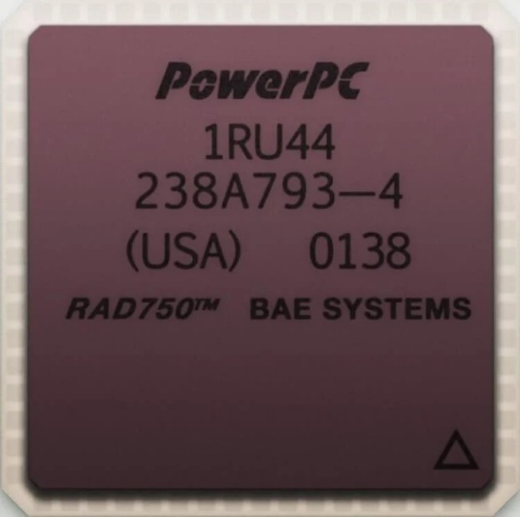

Рисунок 4 – Фото RAD750

Накануне 2020 года RAD750 являлся самым передовым одноядерным процессором космического класса. И на тот момент, это лучшее, что можно было отправить в глубокий космос.

Мощности системы хватает на генерацию 15-40 тыс. 3D-точек со стереоизображения, получаемого с системы Navcams, описанной выше. Память «Кьюриосити» примерно в восемь раз производительней памяти марсоходов предыдущих поколений. Хотя конфигурация системы похожа на начинку дешевого одноплатного компьютера, следует учесть условия работы электроники и испытываемые ею излучения.

Компьютер RAD750 используется и во многих других космических аппаратах. Например, именно он установлен внутрь марсианского спутника Mars Reconnaissance Orbiter, который вышел на орбиту планеты в 2006 году. Аппарат до сих пор прекрасно работает и недавно даже сфотографировал момент спуска марсохода Perseverance на поверхность Марса. Этот же компьютер установлен в телескоп Кеплер, искусственный спутник Луны Lunar Reconnaissance Orbiter, межпланетную станцию Юнона и в 2022 году будет использован в аппарате Europa Clipper для изучения шестого спутника Юпитера — Европы [4].

# Операционная система марсохода — VxWorks.

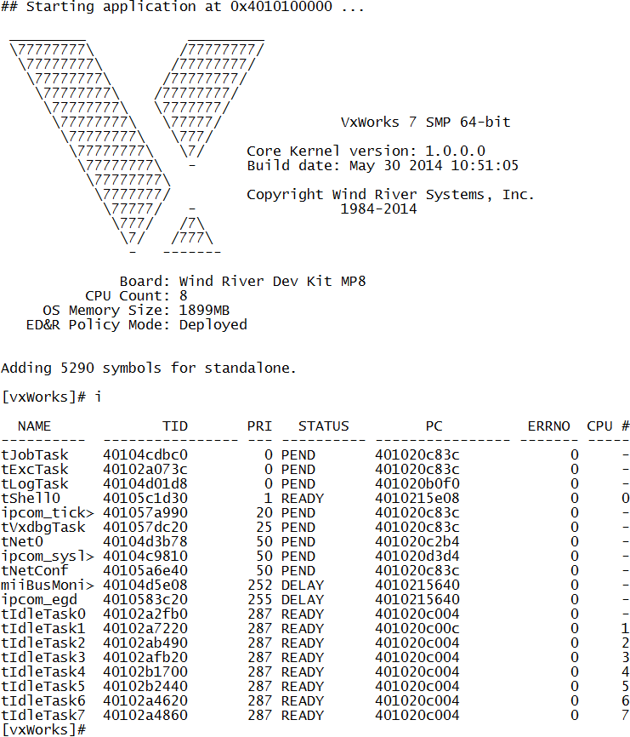

Рисунок 5 – Стартовый экран VxWorks в ASCII-графике

В качестве операционной системы марсохода используется VxWorks. Это проприетарная операционная система реального времени, которая управляла тремя предыдущими марсоходами — «Спирит», «Оппортьюнити» и «Марс Патфайндер». Кроме космических аппаратов VxWorks используется в авиалайнерах, робототехнике, медицинской технике и других встраиваемых высоконадежных системах (например, в роутерах Apple).

VxWorks имеет архитектуру клиент-сервер и, как и большинство ОС жёсткого реального времени, построена по технологии микроядра. На самом нижнем непрерываемом уровне ядра (WIND Microkernel) выполняются только базовые функции планирования задач и управления коммуникацией/синхронизацией между задачами. Все остальные функции ОСРВ более высокого уровня — управление памятью, сетевые средства и т. д. — реализуются через простые функции нижнего уровня. За счёт такой иерархической организации достигается быстродействие и детерминированность ядра системы, также это позволяет легко строить необходимую конфигурацию операционной системы.

VxWorks можно скомпоновать как для систем с жёсткими аппаратными ограничениями, так и для систем с развитой функциональностью. Отдельные модули системы сами могут быть масштабируемыми. При сборке системы можно отключать определённые функции системы, не нужные в данный момент, также можно убирать специфические ядерные объекты синхронизации, если в них нет необходимости. Но несмотря на то, что система является конфигурируемой, нельзя сказать, что в ней реализован компонентный подход, так как все модули построены над базовым ядром и не могут быть использованы в других средах.

Ядро VxWorks обладает следующими свойствами:

1. количество задач ограничивается только памятью;
2. имеет 256 уровней приоритетов задач;
3. планирование задач организовано двумя способами: вытеснение по приоритетам и циклическое;
4. взаимодействие задач происходит через очереди сообщений, семафоры, события и каналы (для взаимодействия между процессами), сокеты и удалённые вызовы процедур (для сетевого взаимодействия), разделение памяти (используется для разделения данных) и сигналы (для управления исключительными ситуациями);
5. обеспечивается несколько видов семафоров для управления критическими системными ресурсами — двоичные, вычислительные и взаимоисключающие с приоритетным наследованием;
6. возможно детерминированное переключение контекста.

Для достижения быстрой обработки внешних прерываний программы обработки прерываний (ISRs — interrupt service routines) в VxWorks работают в специальном контексте вне контекстов потоков, что даёт преимущество во времени, которое обычно тратится на переключение контекстов.

В VxWorks обеспечиваются и механизмы планирования, основанные на POSIX, и собственные механизмы планирования (wind scheduling). Оба варианта обладают вытесняющим и циклическим планированием. Различие заключается в том, что алгоритмы POSIX-планирования применяются попроцессно, а wind scheduling применяется на уровне всей системы.

Что касается марсохода, известно, что в его версии операционной системы существуют 150 модулей, содержащих управляющие программы, каждый из которых отвечает за отдельную функцию. Связанные модули объединяются в компоненты, которые организуют совместную работу включенных в них модулей. Всего существует менее 10 компонентов высокого уровня. Большая часть кода сгенерирована автоматически или наследована от предыдущих марсоходов.

Система реализует в основном автономное управление множеством систем лишь с редкими вмешательствами человека — поскольку в среднем, сигнал от Земли идет 28 минут. На основе показаний нескольких камер и датчиков компьютер сам управляет вождением аппарата, фотографированием и видеосъемкой, системой охлаждения, извлечением образцов и работой научного оборудования. Вся система в целом составляет примерно 2,5 миллиона строк кода на языке C [5].

# Полученные на данный момент результаты.

Поскольку реферат пишется на момент времени, когда марсоход уже успешно работал в течение нескольких лет, хочется упомянуть степень выполнения марсоходом поставленной перед ним задачи, а также самые важные его достижения.

Изначально предполагалось, что миссия марсохода, работающего на ядерной энергии, продлится около двух лет (или один марсианский год), однако марсоход проработал уже 10.

Данные, полученные марсоходом Curiosity и обнародованные в сентябре 2013 года, показали, что содержание воды под поверхностью Марса гораздо выше, чем считалось ранее. В породе, из которой брал образцы марсоход, её содержание может достигать 2 % по весу [6].

Также были обнаружены и органические соединения — сначала обнаружили хлорбензолы в грунте, потом метан в атмосфере. Что свидетельствует о том, на марсе раньше могла существовать примитивная жизнь[7].

Марсоход нашел железную руду и большое количество минералов.

А также стоит учесть огромное количество снимков и видеороликов с марсианской поверхности, превосходного качества, и даже видео-запись пылевых штормов.

# Заключение

В ходе работы был рассмотрен марсоход «Curiosity». Его условия эксплуатации, потребности ученых и используемое ими на марсоходе оборудование. Были рассмотрены технические характеристики ситем управления выбранных для использования в марсоходе. Была рассмотрена операционная система VxWorks на основе которой и было построено программное обеспечение марсохода. И наконец были рассмотрены результаты работы и самые важные события, произошедшие за время эксплуатации аппарата, на основании которых можно сделать вывод, что задачи миссии были даже пере выполнены.

Из работы можно сделать вывод, что не всегда стоит гнаться за производительностью и эффективностью вычислений, так как все зависит от поставленной задачи и условий эксплуатации. Во многих случаях стоит подумать об энергоэффективности, а также о надежности проектируемой системы.

# Список использованных источников

1. Кьюриосити // [Электронный ресурс: https://ru.wikipedia.org] URL: <https://ru.wikipedia.org/wiki/Кьюриосити> (дата обращения: 2.11.2021).
2. Климат Марса // [Электронный ресурс: https://ru.wikipedia.org] URL: <https://ru.wikipedia.org/wiki/Климат_Марса> (дата обращения: 2.11.2021).
3. RAD750 // [Электронный ресурс: https://ru.wikipedia.org] URL: <https://ru.wikipedia.org/wiki/RAD750> (дата обращения: 2.11.2021).
4. Р. Ганиев Процессор марсохода Perseverance стоит 200 тысяч долларов, но слабее наручных часов // [Электронный ресурс: https://hi-news.ru] URL: <https://hi-news.ru/technology/processor-marsoxoda-perseverance-stoit-200-tysyach-dollarov-no-slabee-naruchnyx-chasov.html> (дата обращения: 2.11.2021).
5. VxWorks // [Электронный ресурс: https://ru.wikipedia.org] URL: <https://ru.wikipedia.org/wiki/VxWorks> (дата обращения: 2.11.2021).
6. Марс // [Электронный ресурс: https://ru.wikipedia.org] URL: <https://ru.wikipedia.org/wiki/Марс#Грунт> (дата обращения: 2.11.2021).
7. Zelenyikot Пять лет на Марсе // [Электронный ресурс: <https://habr.com>] URL: <https://habr.com/ru/post/405771/> (дата обращения: 2.11.2021).